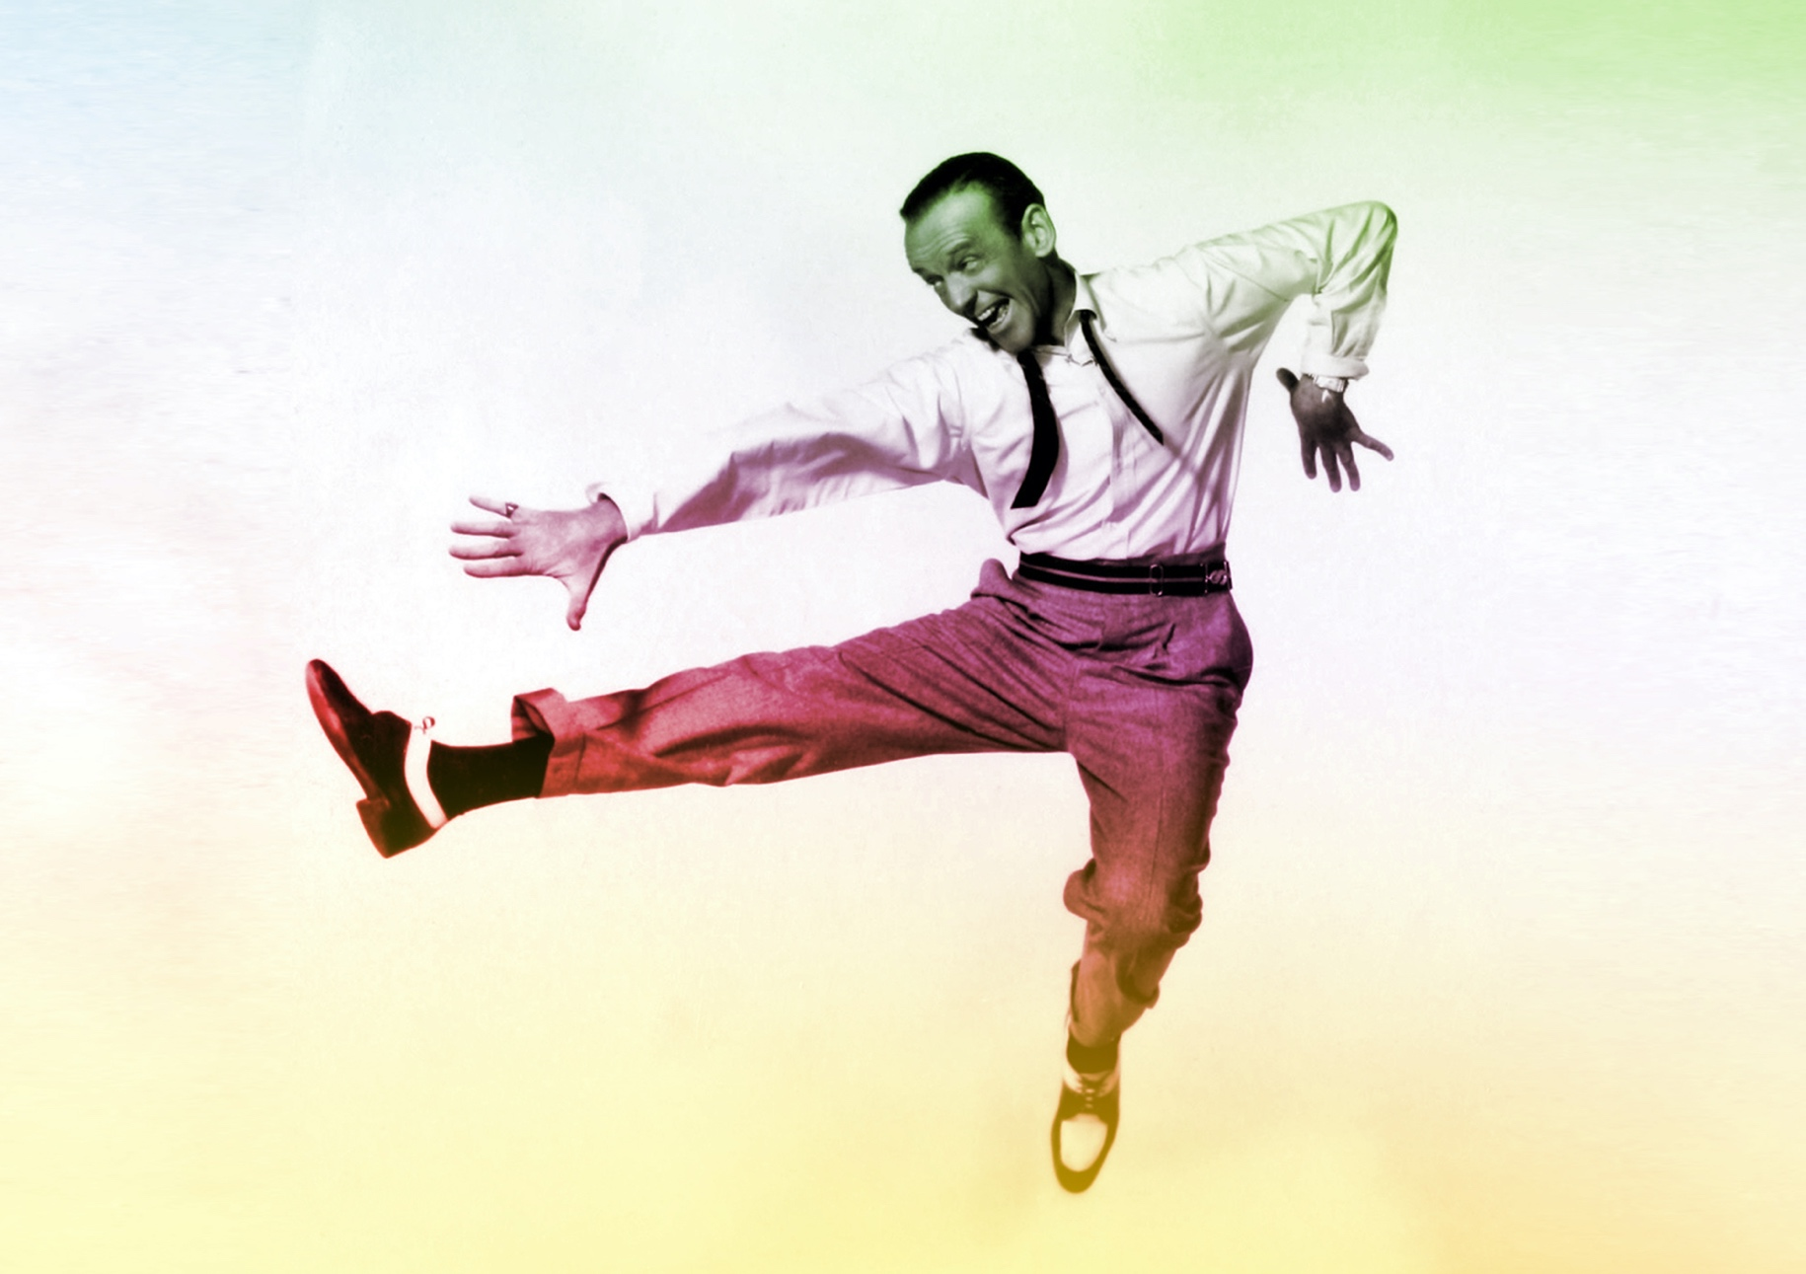
Évaluation / Rétroaction
L’ATTENTE : Fred Astaire
CONTINUUM HISTORIQUE :
ATC 7.4

VF4
CYCLE INTERMÉDIAIRE 7e

Finalement, l’élève exécute
sa chorégraphie, rétroagit de façon proactive à celle des autres équipes et reçoit son évaluation sommative.
ATTENTES ET
CONTENUS
D’APPRENTISSAGE

Consultez le programme-cadre en Éducation artistique – Danse

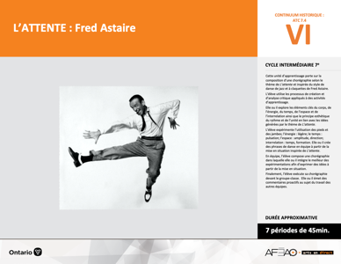

Version intégrale
L’ATTENTE : Fred Astaire
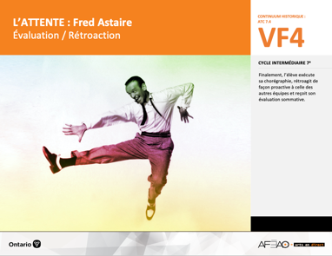
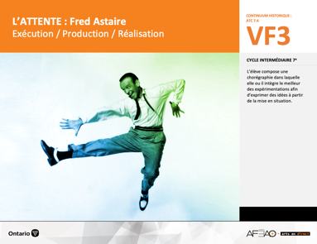
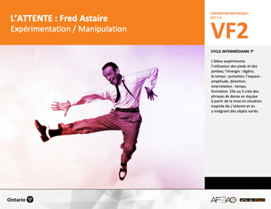
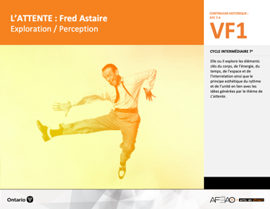
- ATTENTE_VI_Fiche
- ATTENTE_VI_Ligne
- ATTENTE_VI_Lexique
- ATTENTE_VI_Preunite
- ATTENTE_VF1_Vidéo1
- ATTENTE_VF1_Vidéo2
- ATTENTE_VF1_Vidéo3
- ATTENTE_VI_Lexique
- ATTENTE_VF2_Annexe1
- ATTENTE_VI_Lexique
- ATTENTE_VF2_Annexe1
- ATTENTE_VF3_Annexe2
- ATTENTE_VI_Lexique
- ATTENTE_VF3_Annexe2
- ATTENTE_VF4_Annexe3
- ATTENTE_VF4_Annexe4
Documents d’accompagnement
Danse
7e

C1.1, C1.3
C2.1, C2.2, C2.3
C3.2
VF1
Exploration / Perception
VF4
Évaluation / Rétroaction

VF3
Exécution / Production / Réalisation

VF2
Expérimentation / Manipulation

Table des matières
ÉQUIPE DE TRAVAIL

Conceptualisation
Louise Conway
Lise B. L. Goulet
Andrew MacNaughton
Artina Voz

Rédaction
Stéphanie Charrette
Louise Conway
Andrew MacNaughton

Validation
Stéphanie Charette

Révisions pédagogique
et linguistique
Lise B. L. Goulet

Provenance des « images »
WIKIMÉDIA

Crédits photographiques
Libres de droits d’auteurs

Mise en page
Anne Lizotte

- Description
- Liste des attentes et contenus
- Danse - 7e année
- Tableau des fondements théoriques à l’étude
- Danse - 7e année
- Déroulement
- Évaluation / Rétroaction
VF2 : Expéri / Mani
VF4 : Éva / Rétro

VF1 : Explo / Percep

Version intégrale (VI)
VF3 : Exé / Prod / Réa

- Description

Cette unité d’apprentissage porte sur la composition d’une chorégraphie selon le thème de L’attente et inspirée du style de danse de jazz
et à claquettes de Fred Astaire. L’élève utilise les processus de création et d’analyse critique appliqués à des activités d’apprentissage. Elle, il ou iel explore les éléments clés du corps, de l’énergie, du temps, de l’espace et de l’interrelation ainsi que le principe esthétique du rythme et de l’unité en lien avec les idées générées par le thème de L’attente. L’élève expérimente l’utilisation des pieds et des jambes, l’énergie en donnant une impression de légèreté, le temps selon la pulsation, l’utilisation de l’espace selon l’amplitude et la direction des mouvements ainsi que l’interrelation en fonction du temps et de la formation. Elle, il ou iel crée des phrases de danse en équipe à partir de la mise en situation inspirée
de L’attente. En équipe, L’élève compose une chorégraphie dans laquelle elle, il ou iel intègre le meilleur des expérimentations afin d’exprimer des idées à partir de la mise en situation. Finalement, l’élève exécute sa chorégraphie devant le groupe-classe. Elle, il ou iel émet des commentaires proactifs au sujet du travail des autres équipes.

Description de chaque étape du déroulement VF (fragmentée)
VF4 : Évaluation / Rétroaction
Finalement, l’élève exécute sa chorégraphie, rétroagit de façon proactive à celle des autres équipes et reçoit son évaluation sommative.
VF2 : Expéri / Mani
VF4 : Éva / Rétro

VF1 : Explo / Percep

Version intégrale (VI)
VF3 : Exé / Prod / Réa

- Liste des attentes et contenus
À la fin de la 7e année, l’élève doit pouvoir :
DANSE

Attente :
- C1. produire diverses compositions de danse en appliquant les fondements à l’étude et en suivant le processus de création artistique.
- C2. communiquer son analyse et son appréciation de diverses productions de danse en utilisant les termes justes et le processus d’analyse critique.
- C3. expliquer la dimension sociale et culturelle de la danse ainsi que les fondements à l’étude dans diverses productions de danse d’hier et d’aujourd’hui, provenant d’ici et d’ailleurs.

CONTENUS D’APPRENTISSAGE
Pour satisfaire aux attentes, l’élève doit pouvoir :
Production et expression
- C1.1 recourir au processus de création artistique pour réaliser diverses compositions de danse.
- C1.3 interpréter des techniques propres à la danse moderne (p. ex., contractions, fluidité du mouvement du style de José Limon).

Analyse et appréciation
- C2.1 recourir au processus d’analyse critique pour analyser et apprécier diverses productions de danse.
- C2.2 analyser, à l’aide des fondements à l’étude, plusieurs formes de représentation en danse (p. ex., en danse moderne, dégager les sentiments exprimés à partir de la qualité et de la vitesse des mouvements, de l’action spatiale et des figures).
- C2.3 exprimer de différentes façons (p. ex., oralement, par écrit) son appréciation, en tant que participante ou participant et spectatrice ou spectateur, de la représentation de danses modernes (p. ex., par ses pairs, par une troupe de danse).

Connaissance et compréhension
- C3.2 comparer des pas (p. ex., crochets, pas chassés, promenade, pas de vigne) et des formations de base (p. ex., cercle, carré) dans plusieurs danses.

VF2 : Expéri / Mani
VF4 : Éva / Rétro

VF1 : Explo / Percep

Version intégrale (VI)
VF3 : Exé / Prod / Réa

- Tableau des fondements théoriques à l’étude

DANSE
FONDEMENTS À L’ÉTUDE 7E ANNÉE

Éléments clés
Corps |  | Énergie |  | Temps |  | Espace |  | Interrelation
•  •  •  • | parties du corps  mouvements de base  actions de base  articulations des parties du corps | • | qualité du  mouvement | •  • | pulsation  vitesse du mouvement:  aléatoire | •  •  •  • | direction  niveau  amplitude  trajectoire | •  •  •  •  • | en fonction du  temps  en fonction du rôle  formation  action spatiale  position
Principe esthétique |  | Principe esthétique |  |  |  | Forme de représentation et technique
•  •  •  •  • | contraste  rythme  variété  équilibre  unité | •  •  •  •  •  •  •  • | farandole, ronde, marche  phrase de danse  danse créative  danse folklorique  danse de cour  danse sociale  danse classique  danse moderne |  |  | •  •  • | techniques corporelles de base  échauffement  techniques d’interprétation

VF2 : Expéri / Mani
VF4 : Éva / Rétro

VF1 : Explo / Percep

Version intégrale (VI)
VF3 : Exé / Prod / Réa

- Déroulement

Évaluation / Rétroaction

Matériel, outil, équipement, préparation de l’espace
- Déplacez les tables et les chaises selon les besoins.
- Prévoyez utiliser des accessoires variés en lien avec le thème (p. ex., livres, crayons, chaises, pupitres, sac à dos, carnet de notes, règles à mesurer).
- Affichez le tableau des mots clés (voir : ATTENTE_VI_Lexique).
- Caméra vidéo ou appareil numérique capable de faire des enregistrements vidéo.

Enseignante / Enseignant
- Préparez l’ordre des présentations des équipes.
- Assignez à chaque élève une autre équipe pour compléter l’évaluation des pairs (voir : ATTENTE_VF4_Annexe3).
- Présentez la grille d’observation aux élèves (voir : ATTENTE_VF3_Annexe2) :
  - modelez un commentaire constructif et proactif en notant le lien symbolique entre les choix de mouvements, l’utilisation de l’accessoire
et le thème L’attente (p. ex., cette chorégraphie exprime clairement la joie des élèves; le choix des mouvements rapides avec l’accessoire
en utilisant une grande amplitude me font penser à l’excitation qui augmente lorsqu’on s’amuse entre amies et amis. L’énergie légère suggère que les élèves se sentent bien dans cette classe et passent un bon moment en attendant les autres élèves. La répétition de certains rythmes avec les pieds, les mains et l’accessoire tout au long de la chorégraphie démontrent de façon efficace que les élèves font partie d’un même groupe et ont un objectif commun, c’est à dire s’amuser avant le début du cours);
  - invitez quelques élèves à faire de même pour vérifier et solidifier leur compréhension.
Élève
- Regarde attentivement et respectueusement les chorégraphies de tes pairs.
- Rédige une évaluation du travail d’une autre équipe en utilisant l’évaluation des pairs (ATTENTE_VF4_Annexe3).
- Complète l’autoévaluation de sa performance (ATTENTE_VF4_Annexe3).

Enseignante / Enseignant
- Complétez une grille d’évaluation adaptée pour chaque équipe (ATTENTE_VF4_Annexe4).

VF2 : Expéri / Mani
VF4 : Éva / Rétro

VF1 : Explo / Percep

Version intégrale (VI)
VF3 : Exé / Prod / Réa

DOCUMENTS D’ACCOMPAGNEMENT :

- ATTENTE_VI_Lexique
- ATTENTE_VF3_Annexe2
- ATTENTE_VF4_Annexe3
- ATTENTE_VF4_Annexe4

